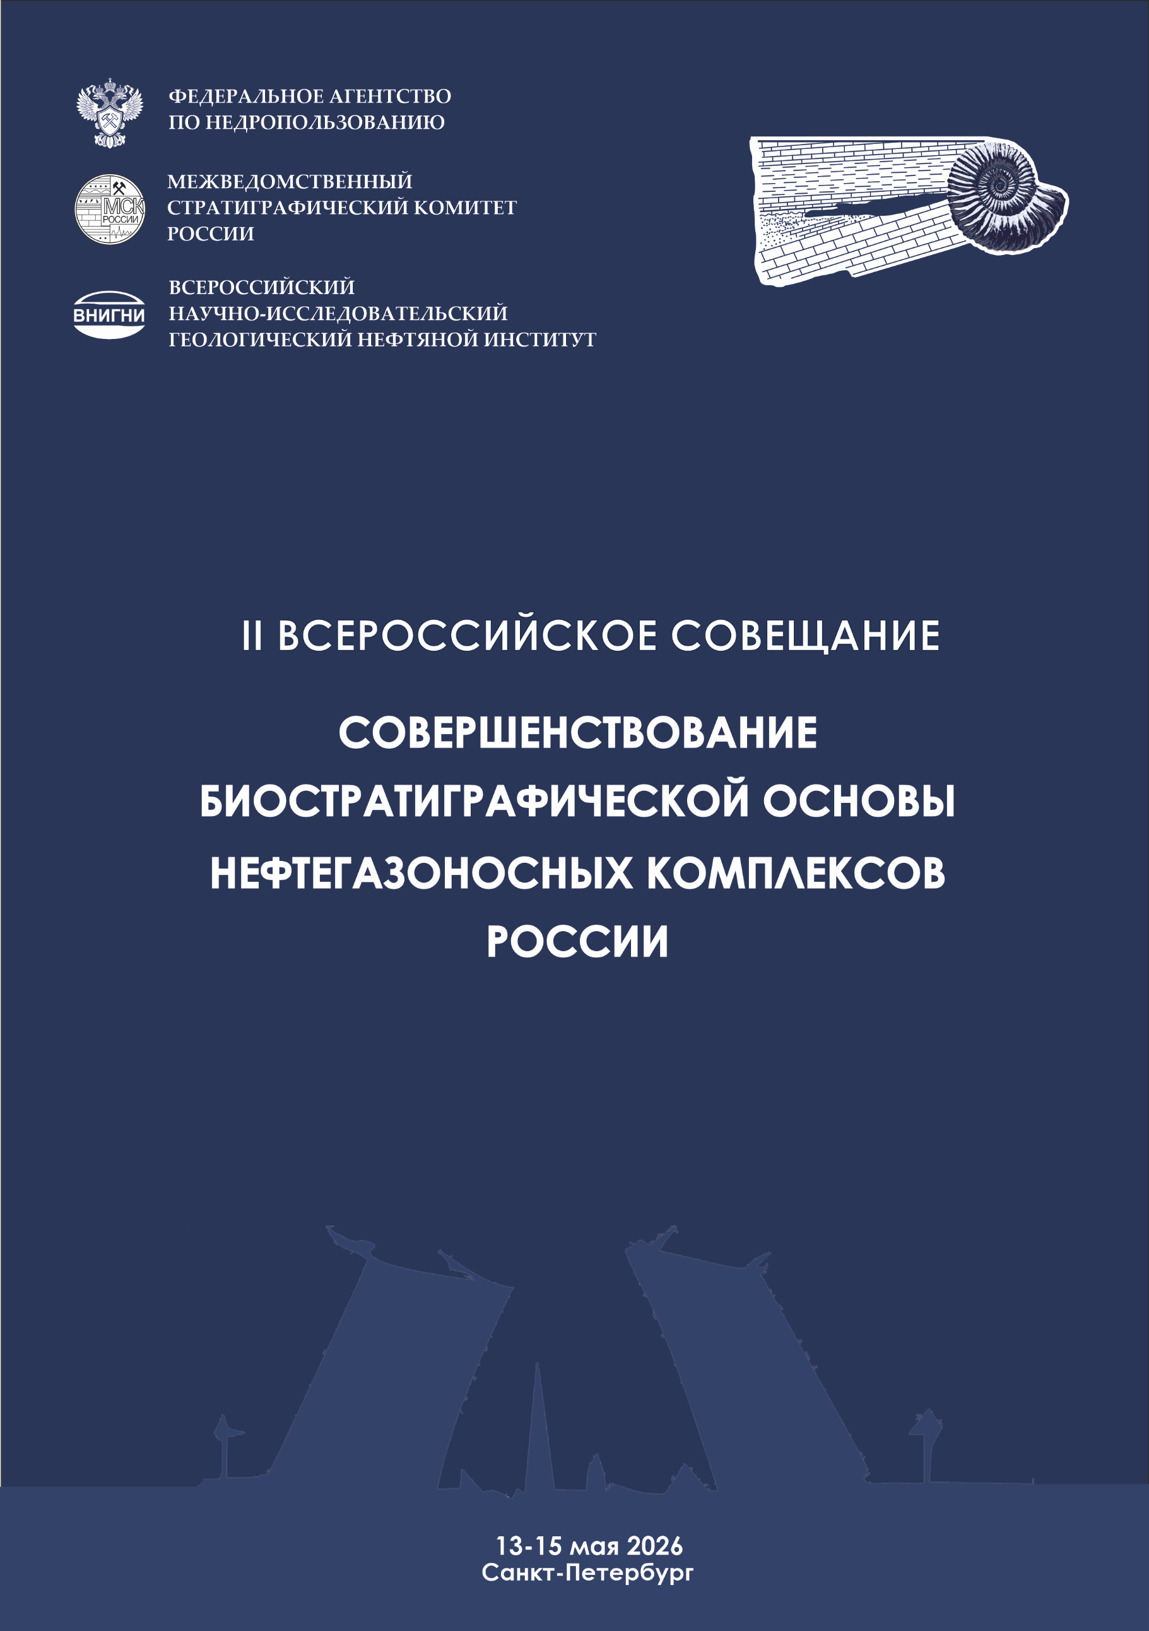
ПЕРВЫЙ ЦИРКУЛЯР

Глубокоуважаемые коллеги!

Приглашаем Вас принять участие в работе II Всероссийского совещания «СОВЕРШЕНСТВОВАНИЕ БИОСТРАТИГРАФИЧЕСКОЙ ОСНОВЫ НЕФТЕГАЗОНОСНЫХ КОМПЛЕКСОВ РОССИИ»

Сроки проведения совещания: 13-15 мая 2026 г.
Место проведения: ФГБУ «ВНИГНИ», Санкт-Петербургский филиал,
г. Санкт-Петербург, ул. Смоляная, дом 11, корпус 2Б

В рамках мероприятия будет продолжено обсуждение наиболее актуальных вопросов стратиграфии крупнейших нефтегазоносных провинций России, затронутых на I Всероссийском совещании «СОВЕРШЕНСТВОВАНИЕ БИОСТРАТИГРАФИЧЕСКОЙ ОСНОВЫ НЕФТЕГАЗОНОСНЫХ КОМПЛЕКСОВ РОССИИ», прошедшем в 2024 году на базе Санкт-Петербургского филиала ФГБУ «ВНИГНИ».
Предполагается рассмотреть проблемы зональной стратиграфии, обоснования выделения стратотипических и опорных разрезов и их практического потенциала для стратификации вскрытых скважинами отложений, актуализации региональных и местных стратиграфических подразделений, индексации и корреляции пластов продуктивных комплексов. Также будут рассмотрены современные подходы к изучению осадочных толщ нефтегазоносных провинций России палеонтологическим, биостратиграфическим, седиментологическим, палеогеографическим и другими методами. На совещании предполагается обсудить вопросы музейного хранения палеонтологических коллекций и керна стратотипических разрезов, их систематизации и доступности для изучения специалистами.

Программа Совещания будет включать пленарные/заказные доклады (25 мин) и устные сообщения (15 мин).

Тематика докладов:
- Проблемы зональной стратиграфии нефтегазоносных комплексов;
- Региональные и местные стратиграфические подразделения, проблемы выделения и соотношения с Общей стратиграфической шкалой;
- Вопросы индексации и корреляции пластов продуктивных комплексов;
- Нормативно-методическое и информационное сопровождение стратиграфо-палеонтологических работ при изучении нефтегазоносных комплексов.

Организационный комитет:

Председатели:
Казанов Олег Владимирович, руководитель Федерального агентства по недропользованию;
Мельников Павел Николаевич, к.г.-м.н., генеральный директор ФГБУ «ВНИГНИ»;
Розанов Алексей Юрьевич, академик РАН, профессор, д.г.-м.н., заведующий лабораторией ФГБУН Палеонтологического института РАН.

Заместители председателя:
Варламов Алексей Иванович, д.г.-м.н., научный руководитель ФГБУ «ВНИГНИ»;
Сенников Николай Валерианович, д.г.-м.н., главный научный сотрудник ИНГГ СО РАН;
Соловьев Алексей Викторович, д.г.-м.н., профессор, заместитель генерального директора по геологии ФГБУ «ВНИГНИ»;
Фортунатова Наталья Константиновна, д.г.-м.н., заместитель генерального директора по научной работе ФГБУ «ВНИГНИ»;
Шиманский Владимир Валентинович, д.г.-м.н., директор Санкт-Петербургского филиала ФГБУ «ВНИГНИ»;
Шурыгин Борис Николаевич, чл.-корр. РАН, д.г.-м.н., главный научный сотрудник ИНГГ СО РАН.

Ученые секретари:
Федорова Анна Алексеевна, к.г.-м.н., СПФ ФГБУ «ВНИГНИ»
Рогов Михаил Алексеевич, д.г.-м.н., Апрелевское отделение ФГБУ «ВНИГНИ», ГИН РАН.

Члены Организационного и Программного комитета:
М.А. Бушуева, к.г.-м.н. Т.В. Дмитриева, к.г.-м.н. Е.Л. Зайцева, А.Н. Меркулова, к.г.-м.н. Ю.Н. Савельева, к.г.-м.н. В.В. Сапьяник, к.г.-м.н. Е.В. Сокиран, Е.С. Платонов (ФГБУ «ВНИГНИ»);
чл.-корр. РАН, д.г.-м.н. Б.Л. Никитенко, ИНГГ СО РАН (по согласованию);
д.г.-м.н. Т.Ю. Толмачева, к.г.-м.н. Е.Г. Раевская (Всероссийский научно-исследовательский геологический институт им. А.П. Карпинского) (по согласованию).

Основные этапы организации Совещания:

Январь-февраль 2026 г. | Рассылка первого циркуляра
15 апреля 2026 г. | Рассылка второго циркуляра
13-15 мая 2026 г. | Проведение совещания

По всем возникающим вопросам просьба обращаться в Оргкомитет конференции по электронному адресу confspb@vnigni.ru

Контакты:
Федорова Анна Алексеевна, раб. тел.: +7 (812) 679-50-01 (доб. 4116)
Дмитриева Татьяна Владимировна, раб. тел.: +7 (812) 679-50-01 (доб. 4138)

Вниманию авторов!

1. Для участия в работе Совещания необходимо до 1 марта 2026 г. отправить заполненную анкету участника (см. ниже) на электронный адрес: confspb@vnigni.ru.
2. В рамках совещания ожидается публикация расширенных тезисов докладов и размещение электронной версии сборника материалов совещания на сайте сетевого издания «Нефтегазовая геология. Теория и практика» www.ngtp.ru. Оргкомитет оставляет за собой право отклонять тезисы докладов, не соответствующие теме Совещания, а также поступившие тезисы, скомпонованные с нарушением требований к оформлению (см. ниже).
3. Тезисы докладов направлять на электронный адрес: confspb@vnigni.ru.
4. Конечная дата приема тезисов 11 марта 2026 г.
5. Информацию о Совещании см. на сайте http://www.vnigni.ru
6. На все письма, отправленные на e-mail confspb@vnigni.ru, обязательно последует ответ с подтверждением о получении. При отсутствии подтверждения о получении в течение 3 дней, следует послать повторно и дождаться ответа.

Ответственный редактор тезисов:
М.А. Рогов
Корректура и верстка:
Е.М. Дерябина
Правила оформления тезисов:
Тезисы докладов на русском языке принимаются объемом не более 4-х страниц формата А4, включая название, информацию об авторах, текст, графику и список литературы. Обязательно экспертное заключение или сопроводительное письмо от организации об отсутствии сведений, запрещенных к открытой печати.
Если Вы даёте соглашение на публикацию, вы соглашаетесь с правилами и требованиями публикации тезисов. Как автор, вы остаётесь владельцем авторских прав на Ваши тезисы и презентации доклада и их содержание и передаёте ФГБУ «ВНИГНИ» разрешение на публикацию Вашей работы.

Поля со всех сторон по 2 см.
Название доклада ПРОПИСНЫМИ БУКВАМИ (шрифт Times New Roman, Center, 12 кегль).
Авторы доклада (докладчика подчеркнуть) (Times New Roman, Center, 12 кегль), аффилиация с цифровой ссылкой после ФИО с указанием организации, города, каждого автора и e-mail докладчика.
Пример:
А.А. Иванов¹, В.В. Петров²…
¹- Институт (Университет), город, e-mail (Times New Roman, Italic, Center, 12).

Основное содержание доклада… (Times New Roman, 12, отступ 1 см, междустрочный интервал – одинарный, выравнивание по ширине).
Текст тезисов доклада формате Word (doc, docx).
Таблицы и рисунки (jpg, разрешение 300 dpi) вставляются непосредственно в текст. Обязательно наличие подписей к рисункам и названий таблиц (Times New Roman, шрифт жирный, 11 кегль). Все столбцы в таблицах должны быть озаглавлены, указаны единицы измерения величин. Рисунки должны быть наглядными, графически выразительными, внутренние шрифты не должны быть менее 5 кегль.
Ссылки на литературу в тексте обозначаются цифрой в квадратных скобках типа [N], где N - номер источника в списке литературы в порядке упоминания.
Список литературы: (Times New Roman, 12).
Для статей: 1. Сидоров И.И. Название статьи // Издание. – 2005. - Т.1. - №2. – С. 3-8.
Для книг: 2. Название книги / Под ред. И.И. Сидорова. - Город: Издательство, 2000. – 150 с.
Для тезисов: 3. Сидоров И.И., Петров В.В., Иванов А.А. Заголовок тезисов доклада // Название конференции. Мат-лы VII Всероссийского … совещания. – Город, 2013. - С. 72-75.
Название файла должно соответствовать фамилии и инициалам первого автора на английском языке (например, IvanovAA.doc).

Анкета участника совещания

Фамилия, имя, отчество: _________________________________________
Должность (ученая степень): ______________________________________
Организация (полное название): ___________________________________
Почтовый адрес:
_______________________________________________________________
Телефон для связи с автором (с кодом города / мобильный): ________________________________________________________________
E-mail: _________________________________________________________
Предварительное название доклада:
_______________________________________________________________
Соавторы (выделить подчеркиванием фамилию докладчика):
_______________________________________________________________
Планируемая форма участия: очная /дистанционная / заочная (нужное подчеркнуть).

Согласие на обработку персональных данных
Авторы согласны на обработку своих персональных данных, представленных в анкете (в соответствии со ст. 6 Федерального закона «О персональных данных» от 27.07.2006 № 152-ФЗ (в ред. от 25.07.2011 № 261-ФЗ)), размещение в сборнике докладов II Всероссийского совещания «СОВЕРШЕНСТВОВАНИЕ БИОСТРАТИГРАФИЧЕСКОЙ ОСНОВЫ НЕФТЕГАЗОНОСНЫХ КОМПЛЕКСОВ РОССИИ» и на странице издания «Нефтегазовая геология. Теория и практика».

____________________________(подпись)

